Vannes à boisseau sphérique GEMÜ pour applications industrielles

Le spécialiste des vannes GEMÜ élargit et modifie sa gamme de vannes à boisseau sphérique industrielles. La concentration sur des formes sélectionnées permet de couvrir des applications polyvalentes.
Toutes les vannes à boisseau sphérique sont conçues pour l'utilisation dans les applications industrielles, en particulier dans les secteurs du génie chimique, du traitement de l'eau, de la construction mécanique et de l'industrie manufacturière ainsi que dans l'ingénierie énergétique et environnementale. Les vannes à boisseau sphérique GEMÜ sont surtout utilisées pour le contrôle et la régulation de liquides.
Concernant ces applications concentrées sur l'industrie, GEMÜ a revu sa gamme de produits relatifs aux robinets d'arrêt sous la forme de vannes à boisseau sphérique métalliques.
La nouvelle gamme de vannes à boisseau sphérique est un perfectionnement du design connu et familier à l'utilisateur et répond à tous les standards normatifs courants. En outre, les concepts d'étanchéité et des caractéristiques importantes pour le montage ont été optimisés dans le cadre de l'actualisation. L'introduction des vannes à boisseau sphérique de la série B a permis de mettre en place ces optimisations essentielles dans la génération de vannes à boisseau sphérique ce qui se reflète également dans la nouvelle dénomination.
GEMÜ B20
La vanne à boisseau sphérique GEMÜ B20 séduit avec son poids léger et son design compact. C'est une vanne à boisseau sphérique métallique 2/2 voies en deux parties, à commande manuelle. La poignée à revêtement en plastique est verrouillable. L'étanchéité du siège est en PTFE et la vanne à boisseau sphérique est compatible avec des raccords à visser DIN et NPT.
GEMÜ BB02, B22, B42, B52
La série de vannes à boisseau sphérique GEMÜ BB02, B22, B42 et B52 est basée sur les vannes à boisseau sphérique métalliques 2/2 voies en trois parties, disponibles dans les diamètres nominaux DN 8 à 100. Les vannes à boisseau sphérique conviennent aux applications sous vide et nécessitent peu d'entretien. Le montage de la série est simple en raison de la conception en trois parties. Le plan de pose normalisé selon DIN EN ISO 5211 facilite le montage et le changement de l'actionneur. Les types de raccordement embout à souder, bride et orifice taraudé sont disponibles.
Les conceptions suivantes sont possibles :
GEMÜ BB02 est livré avec un axe libre, GEMÜ B22 dispose d'une poignée pour l'actionnement manuel, GEMÜ B42 a une commande pneumatique et GEMÜ B52 une commande motorisée.
GEMÜ BB06, B26, B46, B56
La série de vannes à boisseau sphérique GEMÜ BB06, B26, B46 et B56 est composée de vannes à boisseau sphérique métalliques en une pièce. Les vannes à boisseau sphérique sont disponibles dans les diamètres nominaux DN 15 à 100. Les vannes à boisseau sphérique ont une structure compacte et un débit élevé étant donné que le boisseau permet un passage en ligne complet. Comme pour les séries GEMÜ BB02, B22, B42, B52, la conformité selon PED est donnée et une version ATEX avec unité antistatique est disponible. Pour la série à bride compacte, le montage de différents actionneurs est plus simple étant donné qu'un plan de pose normalisé selon DIN EN ISO 5211 est disponible.
Les conceptions suivantes sont possibles pour cette série :
GEMÜ BB06 est disponible avec un axe libre, GEMÜ B26 a une commande manuelle tandis que GEMÜ B46 a une commande pneumatique et B56 une commande motorisée.
Les différentes séries de vannes à boisseau sphérique de GEMÜ offrent la solution adaptée à de nombreux secteurs. Les nouvelles vannes à boisseau sphérique de la série B sont dès maintenant disponibles auprès de GEMÜ ou dans la boutique en ligne GEMÜ.

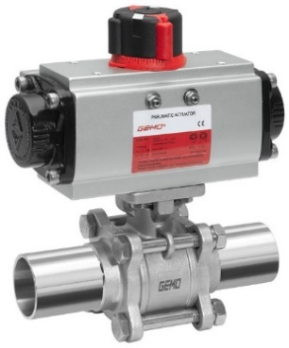
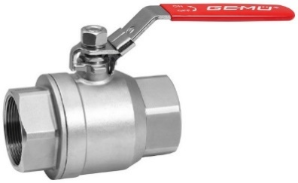

Vannes à boisseau sphérique GEMÜ B20 et GEMÜ B42

Informations de fond
Le Groupe GEMÜ développe et met au point des systèmes de vannes, de mesure et de régulation pour liquides, vapeurs et gaz. L'entreprise est le leader mondial du marché des solutions pour les procédés stériles. L'entreprise familiale indépendante à vocation mondiale a été fondée en 1964 et est dirigée depuis 2011 par la deuxième génération, à savoir Gert Müller en tant qu'associé gérant conjointement avec son cousin Stephan Müller. En 2019, le groupe a réalisé un chiffre d'affaires de plus de 330 millions d'euros et emploie aujourd'hui dans le monde entier plus de 1 900 personnes, dont plus de 1 100 en Allemagne. La production a lieu sur six sites : Allemagne, Suisse, France, Chine, Brésil et États-Unis. La distribution mondiale se fait par le biais de 27 filiales et est coordonnée depuis l'Allemagne. Un réseau dense de partenaires commerciaux permet au groupe d'être actif sur tous les continents, et ce dans plus de 50 pays.
Vous trouverez d'autres informations sur www.gemu-group.com.

